„Társadalmi Innovációk generálása Borsod-Abaúj-Zemplén megyében”
TÁMOP-4.2.1.D-15/1/KONV-2015-0009
3515 Miskolc Egyetemváros 1. Tel: +36-46-565-111/20-23 e-mail: t-modell@uni-miskolc.hu

Innovációs körök munkaprogramja

Cél: A hátrányos helyzetből való kitörés elősegítése a regionális integrációt, a térségi önellátás és a térségi imázs erősítésével a konkrét társadalmi innovációk megalapozásával és elindításával.
Rövidtávú cél: térségi helyi fejlesztők, miskolci szervezetek képviselői és az egyetem munkatársai közötti együttes gondolkodás megalapozása. (Értsük és inspiráljuk egymást.)

A projekt keretében létrehozandó társadalmi innovációs körök (közösségek) és hipotetikus innovációk:

- Helyi gazdaságfejlesztés (foglalkoztatás, helyi termék, társadalmi vállalkozások) –(4., 5., 7. témák)
  - helyi alkalmi vagy töredék munkákat integráló foglalkoztatási szervezet létrehozása
  - szakmai kompetenciákat erősítő közösségi képzési formák
  - mezőgazdasági kistermelői és társadalmi vállalkozói inkubációs szolgáltatások
  - szociális farm
- Térségi identitás építés (fiatalok vonzása, turizmus, közösségfejlesztés) (5., 6., 9. témák)
  - turisztikai desztinációs menedzsment hátrányos helyzetű környezetben
  - térségi márkaépítés
  - fiatalok számára vonzó környezet alakítása
- Térségi integráció (Smart települések, hálózatok, kommunikáció, klaszterek) (1., 2., 3., 8. témák)
  - smart kistelepülési modell
  - CSR partnerközvetítő szervezet
  - potenciális klaszterkapcsolatok.

Minden innovációs körhöz tartozik egy fő felelős, aki szervezi a megalakulást és a működést. Az elérendő eredmény: a kutatások eredményeire alapozva valamilyen társadalmi innovációs ötlet (mint koncepció) megfogalmazása, megvalósításának tervezése. Ehhez körönként legalább három találkozót szerveznek. A munkában segítenek 3 nap helyszíni konzultációs időpont biztosításával, a honlapon GYIK funkció működtetésével:
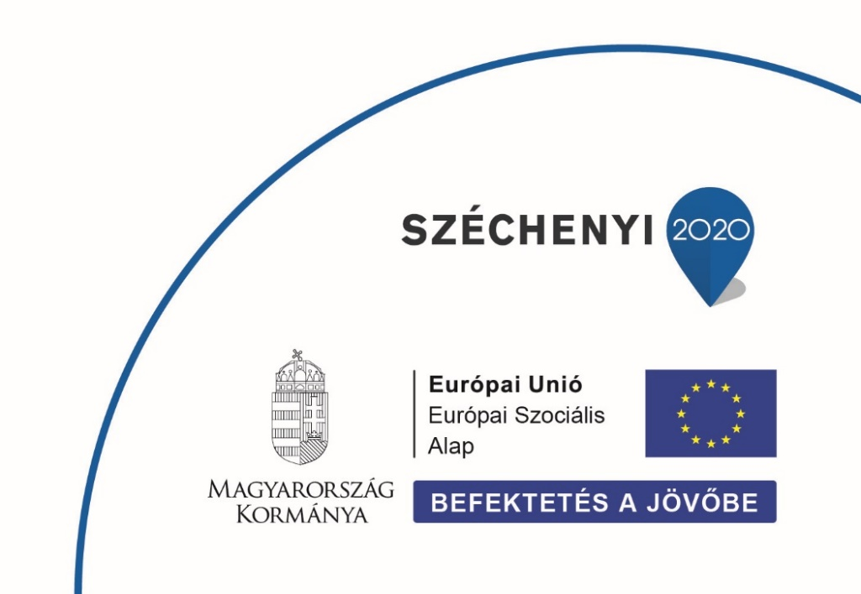
- a tervezési segítséget nyújtók
- az infokommunikációs segítséget és felkészítést nyújtók
- a konfliktuskezelésre felkészítők.

08.26. 15-16.30 óra Edelény, Kastély
1.alkalom: Alakulás, célkitűzések, kapcsolódó kutatások bemutatása
Feladat:
- a fókuszba helyezendő társadalmi innovációk kiválasztása (a fenti listából, de lehet más is)
- tervezés logikai menetének tisztázása – tervezési segítség
- munkacsoport belső kommunikációjának kialakítása – infokommunikációs segítség
Forgatókönyv
- Saját bemutatkozás (2 perc)
- Célok ismertetése (3 perc)
- Munkacsoportok rövid felvezetői (30 perc)
- Résztvevők rövid bemutatkozása + körkérdés (30 perc):
- melyik felvázolt innováció kidolgozásában venne részt szívesen?
- miért tartja fontosnak?
- hogyan árnyalná a kiindulási ötletet?
- kit vonna még be?
- A tervezés tervezett menetének bemutatása (kivetíthető), kérdések megválaszolása (15 perc)
    - lépés: célok és az alapötlet első verziójának megfogalmazása – ma
(közben a kutatócsoportok dolgoznak a háttér pontosabb vázolásán)
    - háttérismeretek összegzése, környezeti jellemzők – a 2. alkalommal (09.11)
    - ötletbörze, majd ötletek rendezése, rangsorolása – a 2. alkalommal
(közben a kutatócsoportok dolgoznak az ötletek finomításán)
    - akadályok bemérése, javaslatok az akadályok leküzdésére és további szakértői feladatokra – 3. alkalommal (09.18.)
    - társadalmi konfliktuskezelési technikák megismerése – 3 alkalommal
(közben a kutatócsoportok kidolgoznak egy szakértői javaslatot)
    - szakértői javaslatok megvitatása – 4. alkalommal (09.25)
    - cselekvési terv készítése (feladatok, szereplők, határidők …) – 4. alkalommal
    - kiegészítési lehetőség 10.02-én
Az időpontok a Helyi Társadalmi Innovációs Akadémia időpontjaival esnek egybe, minek előadásai 13-15 óráig tartanak és előtte kerül sor a társadalmi innovációs kör ülésére 15-17 óra között.
- Munkamódszer ismertetése (5 perc)
A kutatói munkacsoportok minden találkozóra készülnek tájékoztatóval, amibe lehetőleg beépítik az előző megbeszélés eredményeit.
A résztvevők
- körkérdésre válaszolnak a helyszínen: röviden, tömören
- a találkozón feltett kérdésekre vonatkozóan hosszabb véleménykifejtésre és javaslatok bemutatására a honlapon van lehetőség
- Informatikai megoldások a kör belső kommunikációjához ( 20 perc)
- kör e-mail – e-mail címek begyűjtése
- projekt honlapja – körönként felület
- dropbox használata – informatikai munkacsoport tagjainak tájékoztatója
Emlékeztető (keddre):
- hányan, kik voltak, kik vállaltak aktív szerepet
- melyik javasolt innovációt fogadták el
- milyen kiegészítések, pontosítások születtek a kiválasztott innovációkhoz
- van-e javaslat a tervezés menetétől való eltérésre
- miben kell szervezési segítség a kör számára
- kell-e további informatikai segítség a dropbox használatához
- egyéb érdekes vélemény, ötlet, javaslat.

09.11. 15-17 óra
2.alkalom: Háttérismeretek összerakása, ötletgenerálás
Feladat:
- a kapcsolódó szakmai ismeretek és tapasztalatok összefoglalása,
- a résztvevők kompetenciáinak feltárása, ötletek rendezetlen felszínre hozása,
- ötletek rendezése, rangsorolása
Forgatókönyv
- Kutatócsoportok tájékoztatója – háttér, jó gyakorlatok (30 perc)
- A tárgyalt társadalmi innovációk táblázatának kivetítése, emlékeztető az előző megbeszélés eredményeiről (5 perc)
Táblakép
 | 1.innováció | 2.innováció | 3.innováció
hozzájárulás
javaslatok
rendszerezett javaslatok

- Körkérdés a résztvevőknek (közben a válaszok innovációnkénti, sorszámozott jegyzetelése kivetítéssel) : (30 perc)
  - Melyik innovációban, mivel tudna hozzájárulni a kidolgozáshoz és a megvalósításhoz?
  - Mit kellene a megcélzott innovációba mindenképp beépíteni?
- Az ötletek rendszerezése - a hasonló elemek összevonása, csoportok képzése, ha kell újra sorszámozása (15 perc)
- Az ötletek rangsorolása – sorszámok szerint az első tíz legfontosabb javaslat kiválasztása (szavazólapok) (10 perc)
Emlékeztető
- Ki miben tudna részt venni
- rangsorolt ötletek, javaslatok

09.18. 15-17 óra
3.alkalom: A megvalósítás nehézségeinek, akadályainak bemérése
Feladat:
- a menetközben letisztult alapkoncepció összefoglalása
- „ördög ügyvédje” szerepjáték – akadályok bemérése
- ötletek az akadályok leküzdésére
- ismerkedés társadalmi konfliktuskezelési technikákkal
- igényelt szakértői feladatok meghatározása
Forgatókönyv
- Kutatócsoportok tájékoztatója az eddigi eredményekről (20 perc)
- Körkérdés a résztvevőknek:
- Mi lehet a megvalósítás akadálya? (20 perc)
Táblakép
akadályok | 1.innováció | 2.innováció | 3.innováció
- Mi lehet a megoldás? (20 perc)
Táblakép
javaslat | 1.innováció | 2.innováció | 3.innováció
igényelt szakértői feladatok

- Társadalmi konfliktusok kezelésének technikái – jogász kollegák (60 perc)

Emlékeztető
- Javaslatok az akadályok leküzdésére
- igényelt szakértői feladatok

09.25. 15-17 óra
4.alkalom: Munkaterv készítése
Feladat:
- szakértői javaslatok bemutatása
- az ötlet további életútjának, azon belül a megvalósítás feladatainak, szereplőinek, felelőseinek, határidőinek meghatározása
Forgatókönyv
- Kutatócsoportok összefoglalója (40 perc)
- Kérdés a résztvevőknek – feladatok meghatározása (60 perc):
Táblakép
 | 1.innováció | 2.innováció | 3.innováció
feladat
forrás
felelősök
határidő
feladat
forrás
felelősök
határidő
feladat
forrás
felelősök
határidő
- A folytatás megbeszélése
    - Mit szándékoznak tenni a projekt zárását kkövetően?

Emlékeztető
- innovációnkénti cselekvési tervek

10.02. opcionális

(10.16.
Záró konferencia)

